NodeJS（简介、安装、常用模块、留言板）

课程说明
- 电商后台管理系统项目（十二天）
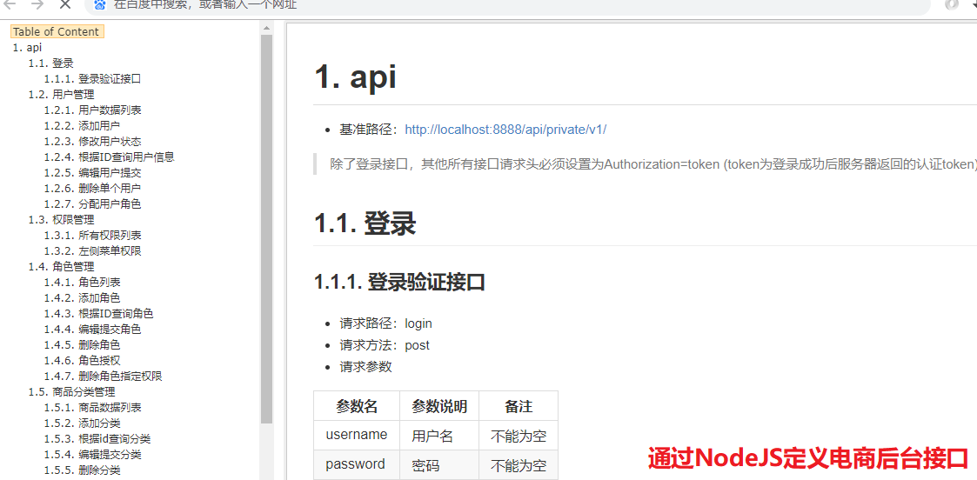

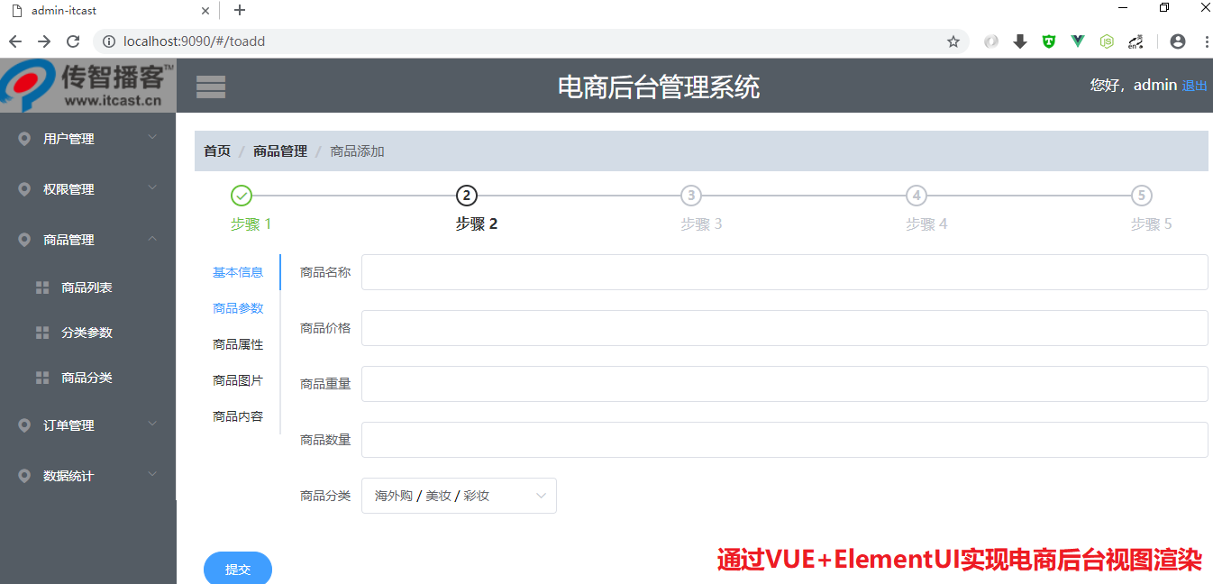
- 四天NodeJS
- 知识点：npm / express框架 / Jade/ejs/art模板引擎 / es6等
- 项 目：完成学生管理小项目
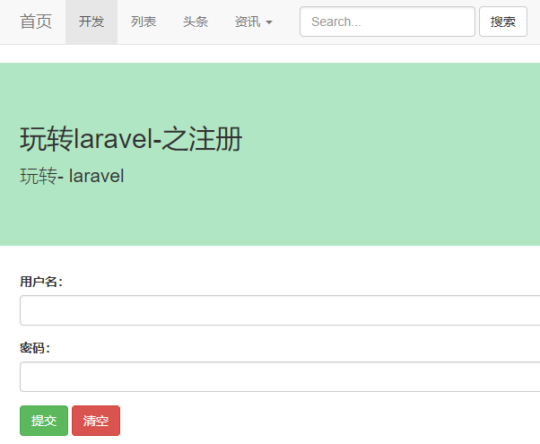
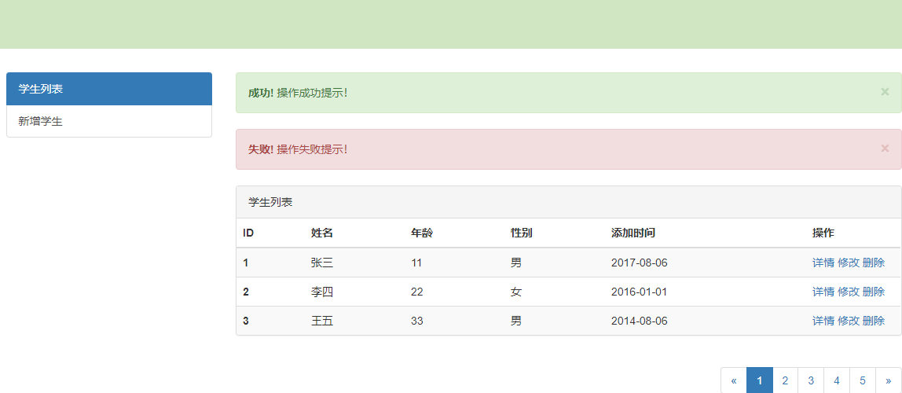
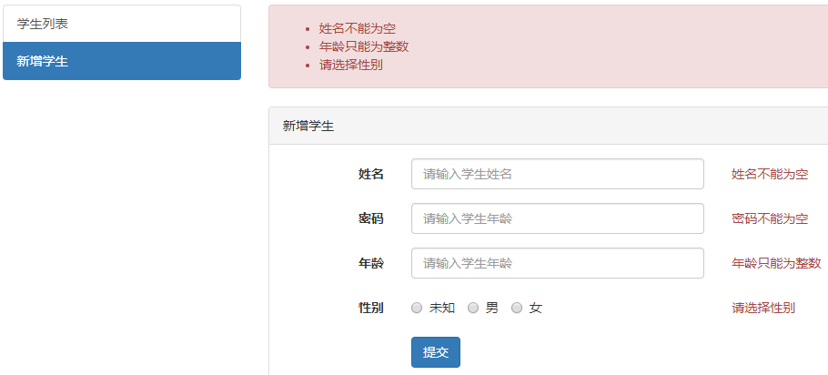
- 八天VUE
- 知识点：vue / webpack / vue-cli / axios / ElementUI等
- 项 目：电商后台管理系统项目

今日内容
认识NodeJS
安装NodeJS
学习NodeJS常用模块
构建http/web服务器
完成留言板案例

教学目标
能够了解 node.js 是什么 js运行环境，就是一个工具
能够在REPL环境中执行JS代码 仿谷歌控制器
能够使用node运行JS代码 node 文件.js
能够理解node中模块的定义 1-创建xx.js文件 2-exports
能够理解commonJS规范 1-文件就是模块，2-exports，3-require
理解commjs规范中exports与module.exports的区别 简写（明天告诉坑）
能够使用url模块将url转换为对象 url.parse（地址，true）
能够使用fs模块读取文件内容 fs.readFile
能够使用fs模块将文本内容写入文件 fs.writeFile
能够使用node的核心模块开启一个HTTP服务器
能够理解网络请求及响应的过程
能够使用http模块响应数据回浏览器 res.write() + res.end()
能够在http中接受get和post请求

一、NodeJS简介

是什么
NodeJS（node.js）是JavaScript运行环境，
安装成功后可以直接通过浏览器访问JavaScript代码。

能干吗
- 作用：让 JavaScript 成为与PHP、Python 等平起平坐的语言
- 概括：前端脱离后端，直接通过JS写项目
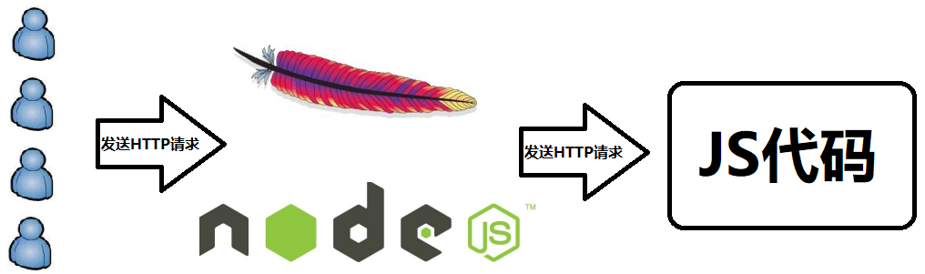

去哪下
官 网：nodejs.org
中文网址：nodejs.cn
学习社区：cnodejs.org
----------------------------------------------------------------------------------------------------------
- nvm工具：实现nodejs任意版本切换
- npm工具：下载nodejs所需模块（工具库）
- nrm工具：切换npm下载源
- 等

安装NodeJS
- 步骤1：下载
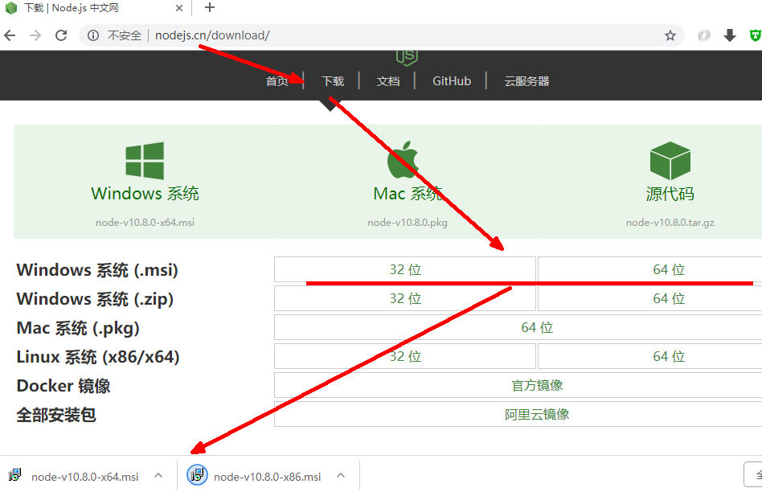

- 步骤2：双击安装（ps. 除了安装目录外其他统一傻瓜式下一步）
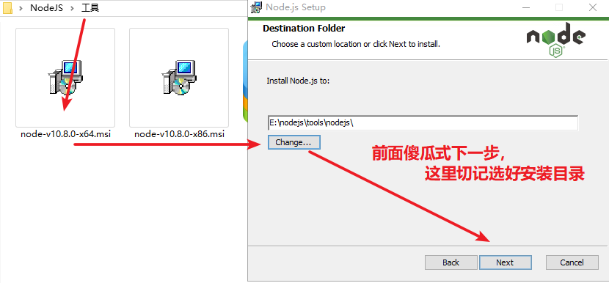
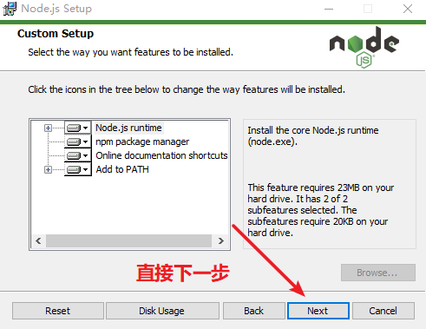
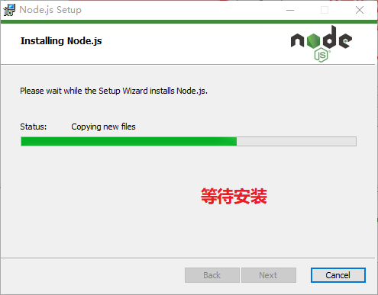
- 步骤3：安装完毕测试
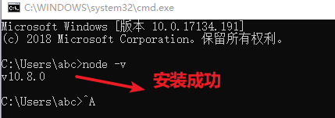DOS窗口（通过win键+r键->输入cmd）

三、初体验（REPL） 了解
- 简介
- R read 读取（读取用户输入的JS代码）
- E exec 执行（执行用户输入的JS代码）
- P print 打印（打印用户输入的JS代码）
- L loop 循环（后续所有JS代码执行都会循环以上命令）
- 退出（按两下ctrl + c）
- 概括：nodejs仿谷歌控制台
- 练习
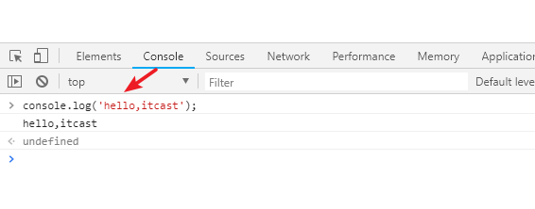
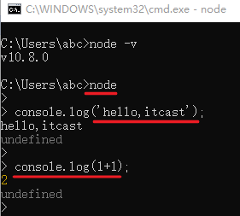

四、初体验（hello itcast）
- 需求：创建hello.js文件，通过nodejs执行输出hello,itcast
- 练习
- 步骤1：创建day1练习目录
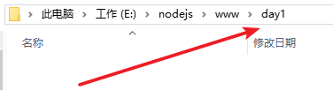
- 步骤2：创建hello.js并通过console.log输出hello,itcast
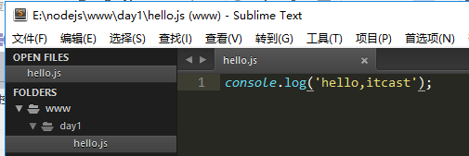
- 步骤3：通过nodejs运行
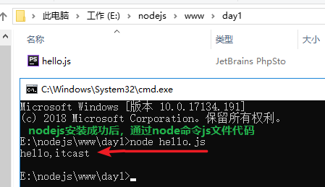

五、模块系统

1、简介
- 使用NodeJS编写应用程序主要使用
- ECMAScript语法：变量、判断、循环等（JS三大组成部分：ECMA/DOM/BOM）
- 内置/核心模块：http服务、fs文件操作、url路径、path路径处理、os操作系统等
- 第三方模块：明天讲
- 自定义模块：自己创建的js文件
- CommonJS模块规范
- 一个文件就是一个模块
- 通过exports和modul.exports来导出模块中的成员（声明模块中哪些功能可以使用）
- 通过require来加载模块
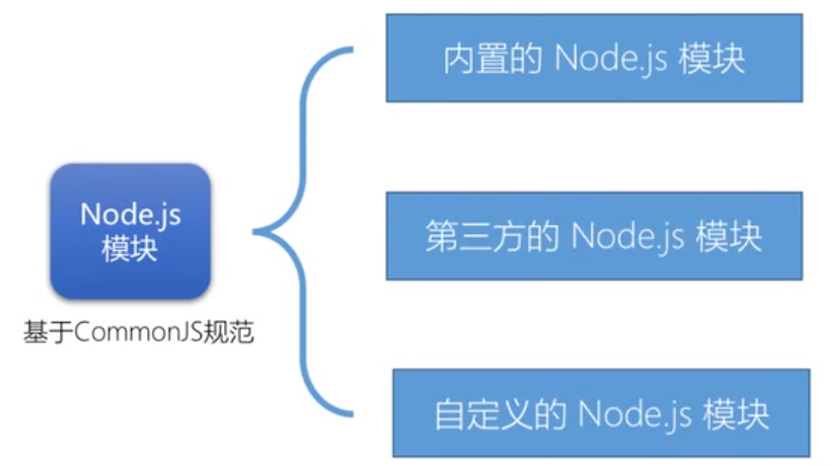

2、自定义Node.js模块
- 语法
###步骤1：导出成员（声明模块/文件中哪些方法可以被外部使用）
//写法1
exports.属性/方法名 = 功能
//写法2
module.exports.属性/方法名 = 变量名;

###步骤2：外部引入使用
var 对象 = require(‘路径及文件名’);
对象.属性或方法名;

- 需求：创建a.js和b.js文件，在a.js引入b.js模块
- 练习：写法1
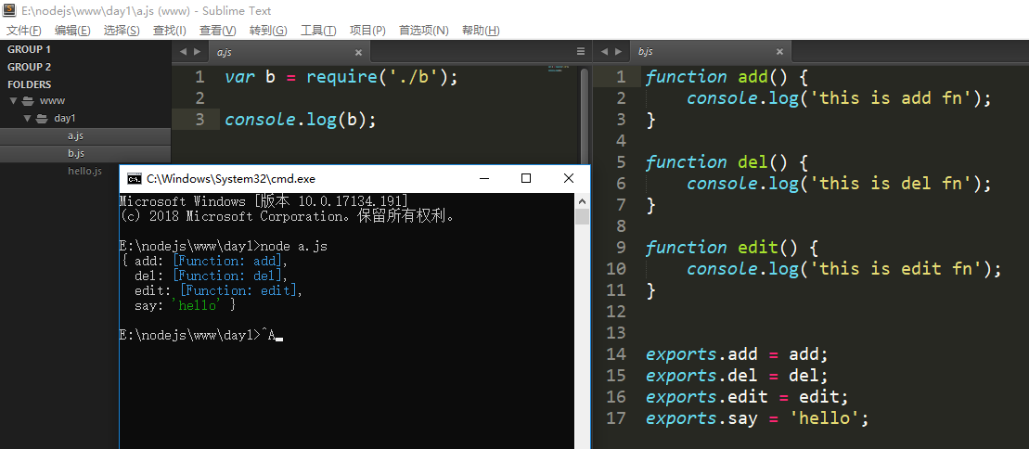
function add() {
console.log('this is add fn');
}

function del() {
console.log('this is del fn');
}

function edit() {
console.log('this is edit fn');
}

exports.add = add;
exports.del = del;
exports.edit = edit;
exports.say = 'hello';

- 练习：写法2
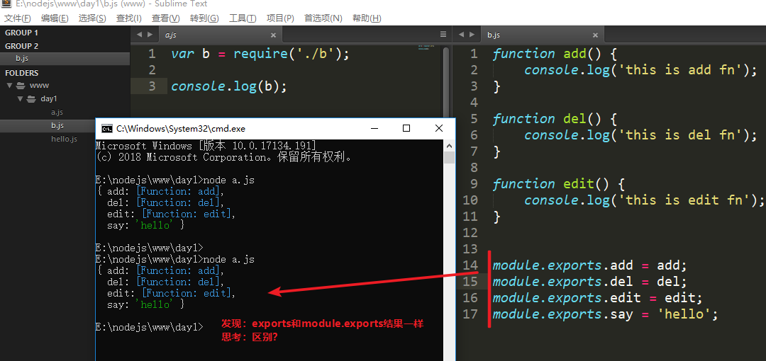
function add() {
console.log('this is add fn');
}

function del() {
console.log('this is del fn');
}

function edit() {
console.log('this is edit fn');
}

module.exports.add = add;
module.exports.del = del;
module.exports.edit = edit;
module.exports.say = 'hello';

- 区别：exports和module.exports
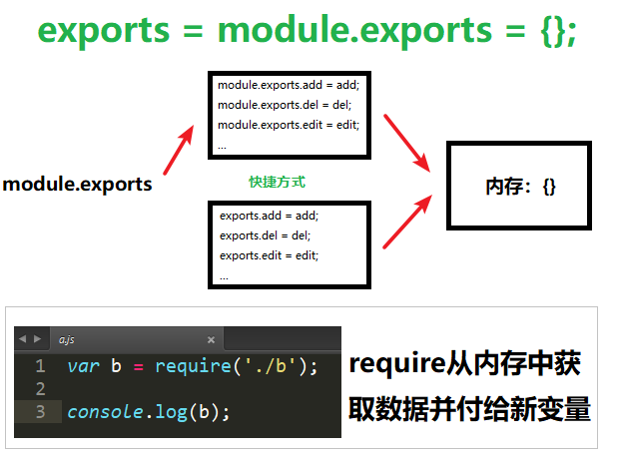

3、第三方Node.js模块
明天讲

4、内置Node.js模块
https://github.com/nodejs/node/tree/master/lib
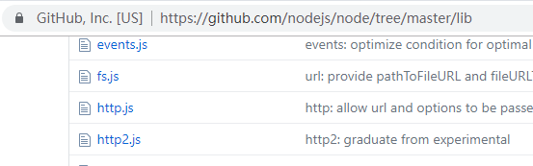

...获取操作系统信息（os模块） 了解

手册
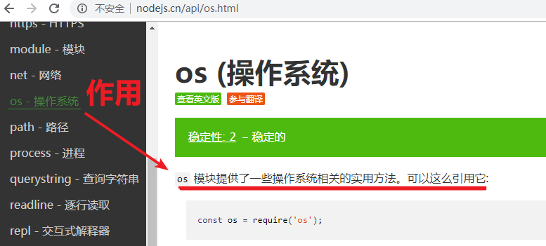

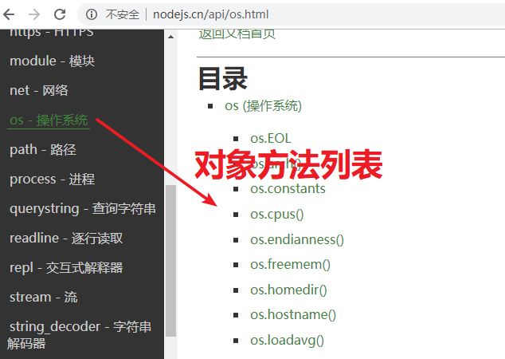

练习
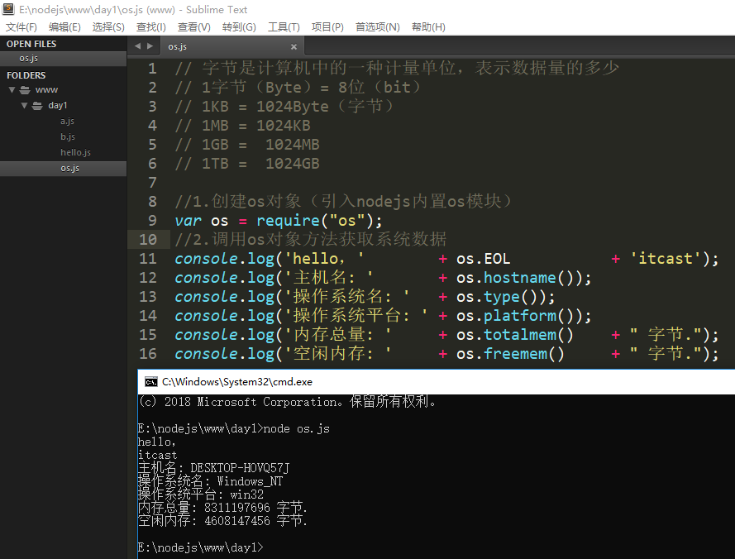
// 字节是计算机中的一种计量单位，表示数据量的多少
// 1字节（Byte）= 8位（bit）
// 1KB = 1024Byte（字节）
// 1MB = 1024KB
// 1GB = 1024MB
// 1TB = 1024GB

//1.创建os对象（引入nodejs内置os模块）
var os = require("os");
//2.调用os对象方法获取系统数据
console.log('hello，' + os.EOL + 'itcast');
console.log('主机名: ' + os.hostname());
console.log('操作系统名: ' + os.type());
console.log('操作系统平台: ' + os.platform());
console.log('内存总量: ' + os.totalmem() + " 字节.");
console.log('空闲内存: ' + os.freemem() + " 字节.");

...路径处理（path模块）

1、手册
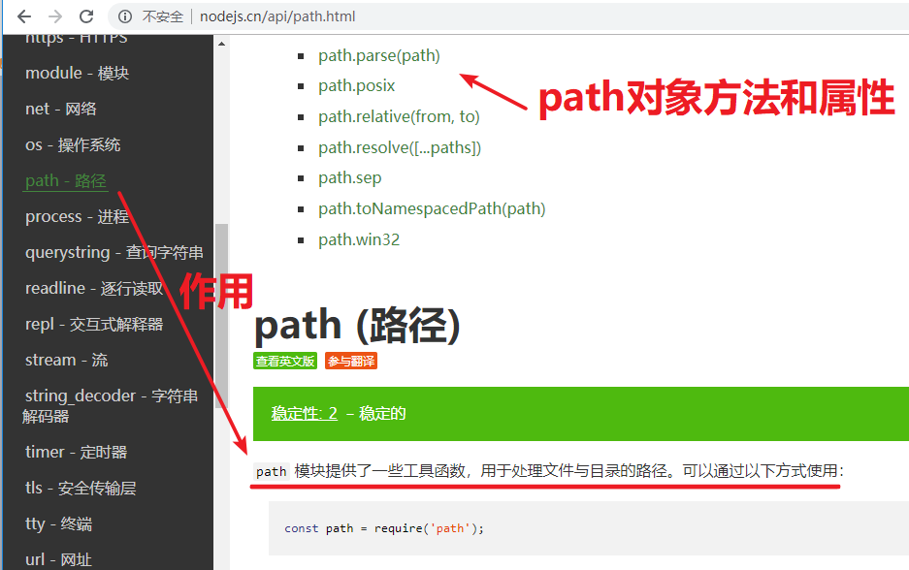

2、练习
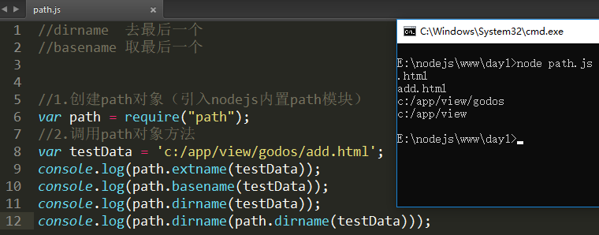
//dirname 去最后一个
//basename 取最后一个

//1.创建path对象（引入nodejs内置path模块）
var path = require("path");
//2.调用path对象方法
var testData = 'c:/app/view/godos/add.html';
console.log(path.extname(testData));
console.log(path.basename(testData));
console.log(path.dirname(testData));
console.log(path.dirname(path.dirname(testData)));

...网址处理（url模块）

1、手册
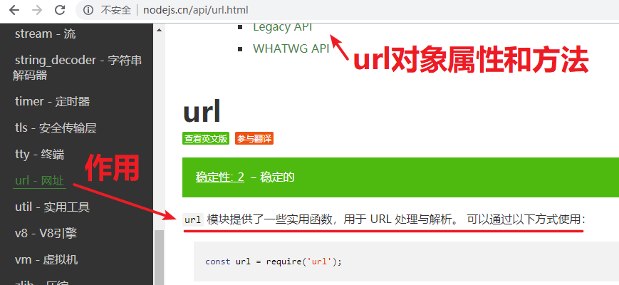

2、练习
- 需求：获取网址http://itcast.cn?name=张三&age=18中的参数
- 代码：
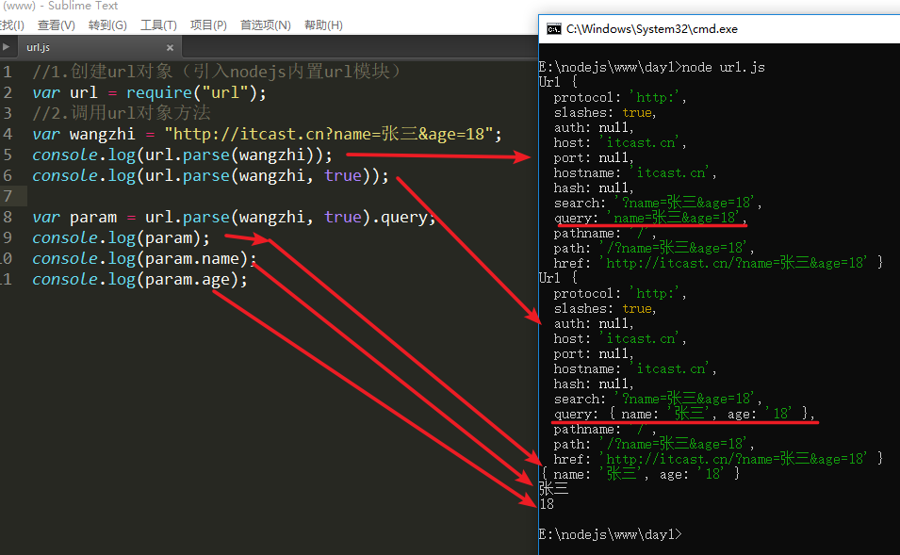
//1.创建url对象（引入nodejs内置url模块）
var url = require("url");
//2.调用url对象方法
var wangzhi = "http://itcast.cn?name=张三&age=18";
console.log(url.parse(wangzhi));
console.log(url.parse(wangzhi, true));

var param = url.parse(wangzhi, true).query;
console.log(param);
console.log(param.name);
console.log(param.age);

...文件系统（fs模块）

1、写入文件
- 语法
//1.创建fs对象（引入node内置的fs模块）
var fs = require('fs');

//2.调用函数写数据进文件
fs.writeFile(路径及文件名，数据，function(err){
err 为null - 则写入成功
err不为null - 则写入失败
});
- 练习：通过write.js文件创建a.txt写入你好，传智
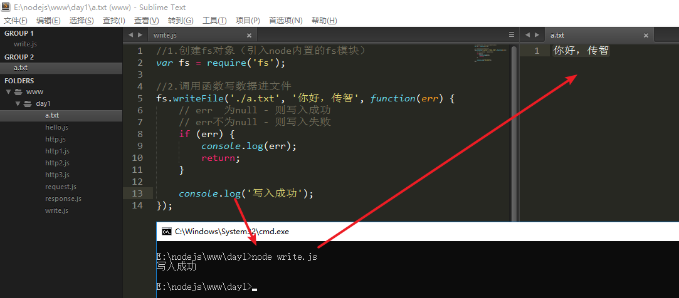
//1.创建fs对象（引入node内置的fs模块）
var fs = require('fs');

//2.调用函数写数据进文件
fs.writeFile('./a.txt', '你好，传智', function(err) {
// err 为null - 则写入成功
// err不为null - 则写入失败
if (err) {
console.log(err);
return;
}

console.log('写入成功');
});

2、读取文件
- 语法
//1.创建fs对象（引入node内置的fs模块）
var fs = require('fs');

//2.调用函数从文件读数据
fs.readFile(路径及文件名，数据，function(err){
err 为null - 则写入成功
err不为null - 则写入失败
});
- 练习：通过read.js文件读取a.txt内容
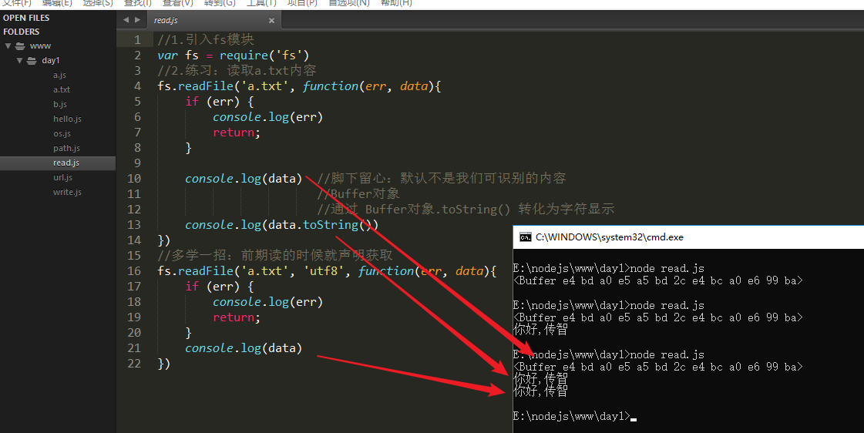
//1.引入fs模块
var fs = require('fs')
//2.练习：读取a.txt内容
fs.readFile('a.txt', function(err, data){
if (err) {
console.log(err)
return;
}

console.log(data) //脚下留心：默认不是我们可识别的内容
//Buffer对象
//通过 Buffer对象.toString() 转化为字符显示
console.log(data.toString())
})
//多学一招：前期读的时候就声明获取
fs.readFile('a.txt', 'utf8', function(err, data){
if (err) {
console.log(err)
return;
}
console.log(data) //加了可选参数，不需要转换直接输出
})

...构建http服务器（http模块）

1、创建http服务器
- 步骤1：创建http.js输入下述代码
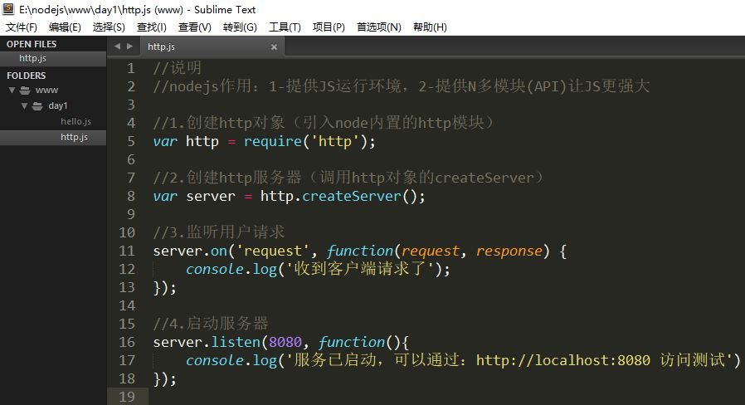
//说明
//nodejs作用：1-提供JS运行环境，2-提供N多模块(API)让JS更强大

//1.创建http对象（引入node内置的http模块）
var http = require('http');

//2.创建http服务器（调用http对象的createServer）
var server = http.createServer();

//3.监听用户请求
server.on('request', function() {
console.log('收到客户端请求了');
});

//4.启动服务器
server.listen(8080, function(){
console.log('服务已启动，可以通过：http://localhost:8080 访问测试')
});
- 步骤2：测试
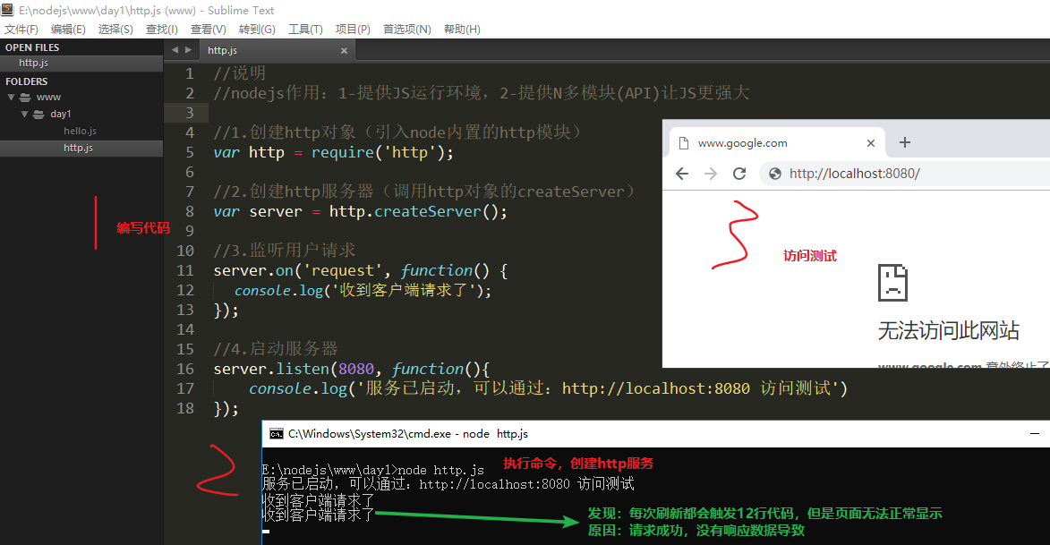

响应数据
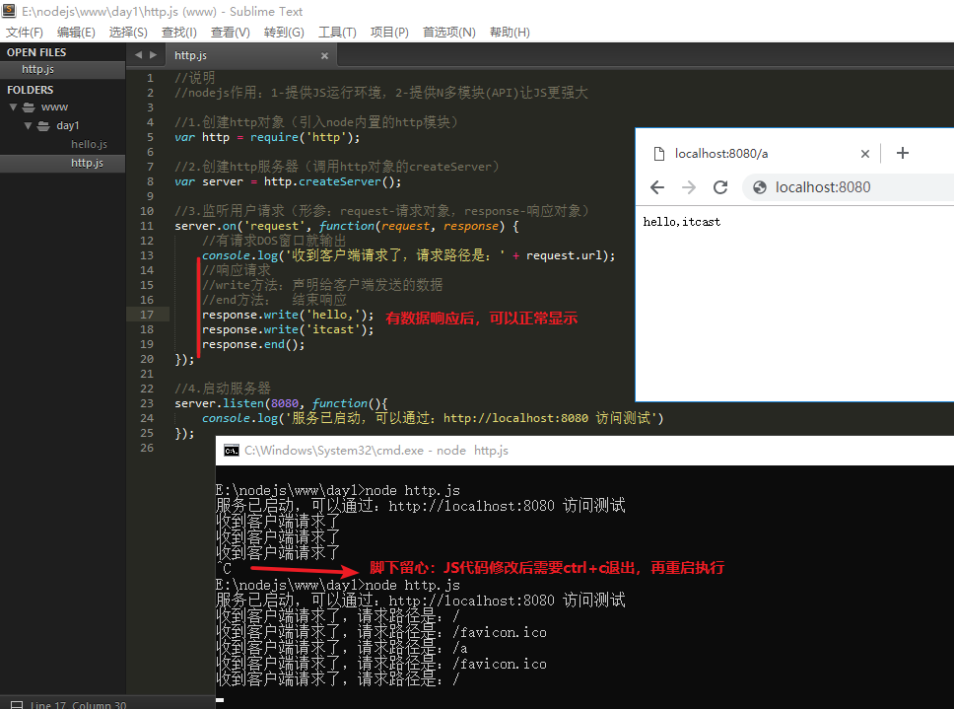
//说明
//nodejs作用：1-提供JS运行环境，2-提供N多模块(API)让JS更强大

//1.创建http对象（引入node内置的http模块）
var http = require('http');

//2.创建http服务器（调用http对象的createServer）
var server = http.createServer();

//3.监听用户请求（形参：request-请求对象，response-响应对象）
server.on('request', function(request, response) {
//有请求DOS窗口就输出
console.log('收到客户端请求了，请求路径是：' + request.url);
//响应请求
//write方法：声明给客户端发送的数据
//end方法： 结束响应
response.write('hello,');
response.write('itcast');
response.end();
});

//4.启动服务器
server.listen(8080, function(){
console.log('服务已启动，可以通过：http://localhost:8080 访问测试')
});

响应不同数据
- 需求：判断用户访问的是首页还是登陆页
- 练习
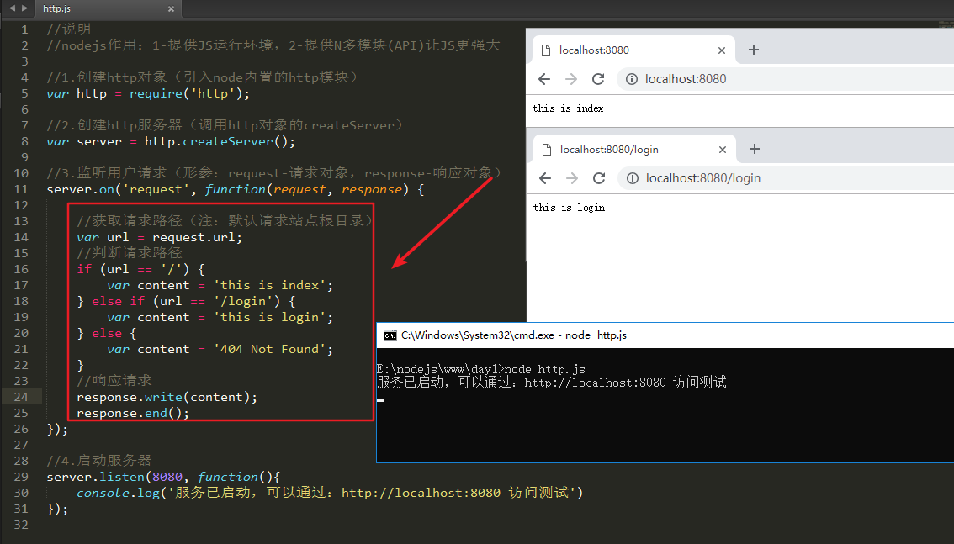
//说明
//nodejs作用：1-提供JS运行环境，2-提供N多模块(API)让JS更强大

//1.创建http对象（引入node内置的http模块）
var http = require('http');

//2.创建http服务器（调用http对象的createServer）
var server = http.createServer();

//3.监听用户请求（形参：request-请求对象，response-响应对象）
server.on('request', function(request, response) {

//获取请求路径（注：默认请求站点根目录）
var url = request.url;
//判断请求路径
if (url == '/') {
var content = 'this is index';
} else if (url == '/login') {
var content = 'this is login';
} else {
var content = '404 Not Found';
}
//响应请求
response.write(content);
response.end();
});

//4.启动服务器
server.listen(8080, function(){
console.log('服务已启动，可以通过：http://localhost:8080 访问测试')
});

4、响应数据类型（乱码，不解析HTML）
- 发现：乱码，不解析
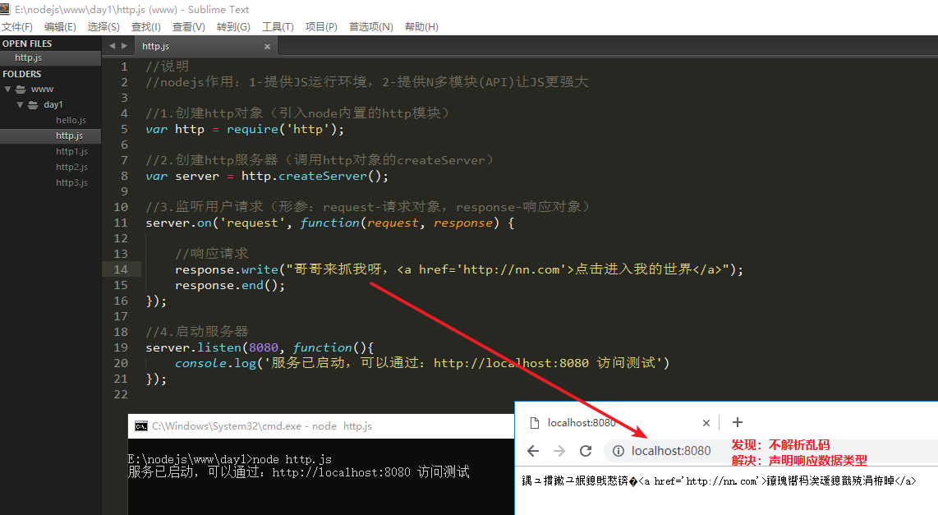
- 解决：声明header头
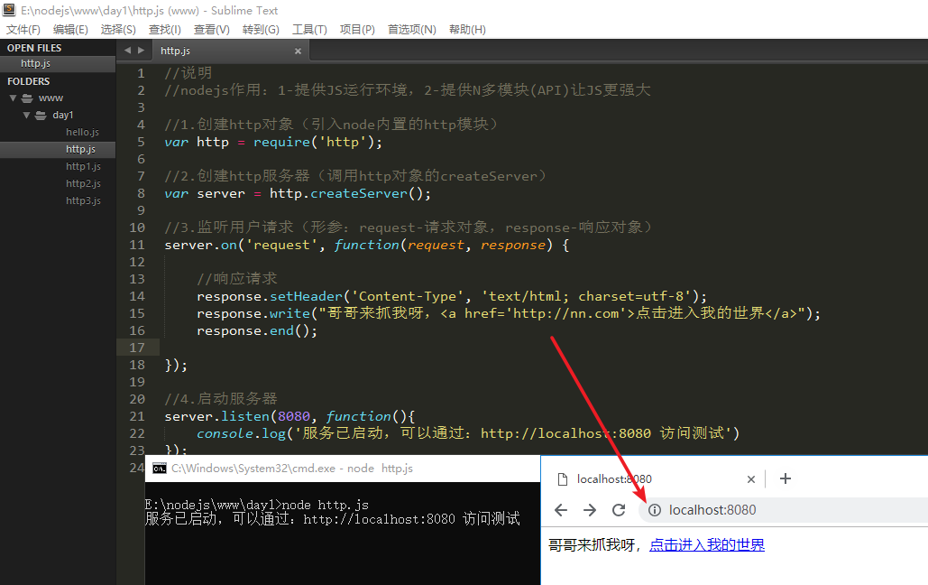
- 代码：
//说明
//nodejs作用：1-提供JS运行环境，2-提供N多模块(API)让JS更强大

//1.创建http对象（引入node内置的http模块）
var http = require('http');

//2.创建http服务器（调用http对象的createServer）
var server = http.createServer();

//3.监听用户请求（形参：request-请求对象，response-响应对象）
server.on('request', function(request, response) {

//响应请求
response.setHeader('Content-Type', 'text/html; charset=utf-8');
response.write("哥哥来抓我呀，<a href='http://nn.com'>点击进入我的世界</a>");
response.end();

});

//4.启动服务器
server.listen(8080, function(){
console.log('服务已启动，可以通过：http://localhost:8080 访问测试')
});

六、请求和响应对象

语法
请求对象（request）
req.headers 获取请求头信息（对象）
req.rawHeaders 获取请求头信息（数组）
req.httpVersion 获取HTTP版本
req.method 获取请求方法
req.url 获取请求路径（注：不含网址）
响应对象（response）
res.statusCode = 404;
res.statusMessage = 'Not Found';
res.setHeader（'Content-Type', 'text/html; charset=utf-8'）

//简化版
res.writeHeader(404, 'Not Found', {
'Content-Type' : 'text/html; charset=utf8'
})

res.write（数据）
res.end()

练习（request）
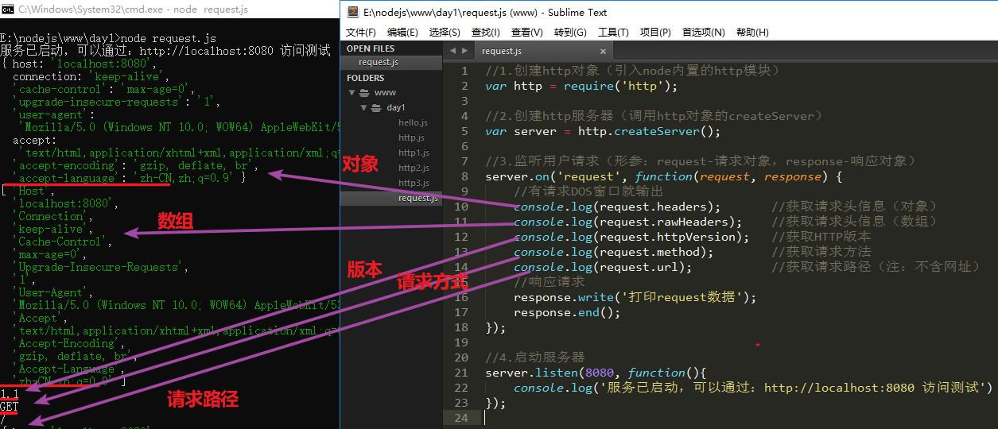
console.log(request.headers); //获取请求头信息（对象）
console.log(request.rawHeaders); //获取请求头信息（数组）
console.log(request.httpVersion); //获取HTTP版本
console.log(request.method); //获取请求方法
console.log(request.url); //获取请求路径（注：不含网址）

练习（response）
- 方法1
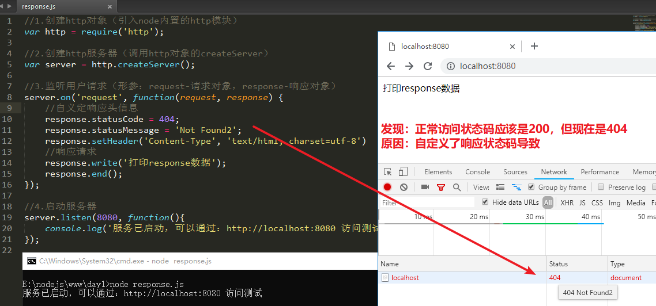
response.statusCode = 404;
response.statusMessage = 'Not Found2';
response.setHeader('Content-Type', 'text/html; charset=utf-8')
response.write('打印response数据');
response.end();
- 方法2
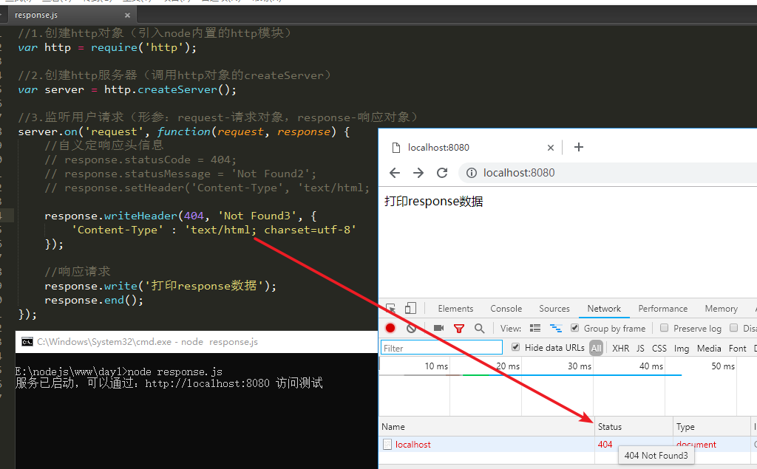

■ 小总结
//说明
//nodejs作用：1-提供JS运行环境，2-提供N多模块(API)让JS更强大

//1.创建http对象（引入node内置的http模块）
var http = require('http');

//2.创建http服务器（调用http对象的createServer）
var server = http.createServer();

//3.监听用户请求（形参：request-请求对象，response-响应对象）
server.on('request', function(request, response) {
//请求头
console.log(request.headers); //获取请求头信息（对象）
console.log(request.rawHeaders); //获取请求头信息（数组）
console.log(request.httpVersion); //获取HTTP版本
console.log(request.method); //获取请求方法
console.log(request.url); //获取请求路径（注：不含网址）
//响应头
//自义定响应头信息
//response.statusCode = 404;
//response.statusMessage = 'Not Found2';
//response.setHeader('Content-Type', 'text/html; charset=utf-8')
response.writeHeader(404, 'Not Found3', {
'Content-Type' : 'text/html; charset=utf-8'
});
//响应请求
response.write('打印response数据');
response.end();
});

//4.启动服务器
server.listen(8080, function(){
console.log('服务已启动，可以通过：http://localhost:8080 访问测试')
});

七、案例（留言板）

1、效果图
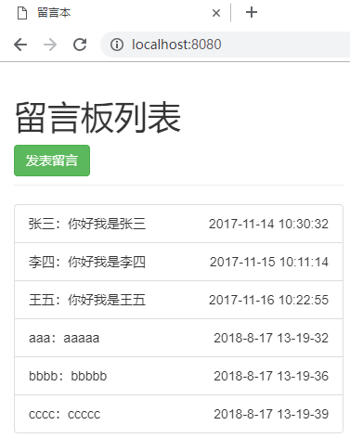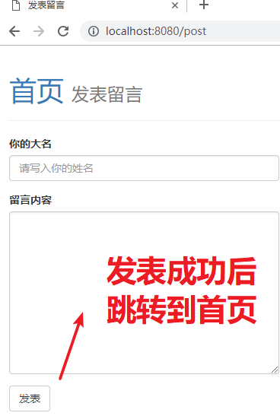

2、显示静态页面
- 步骤1：初始化目录结构
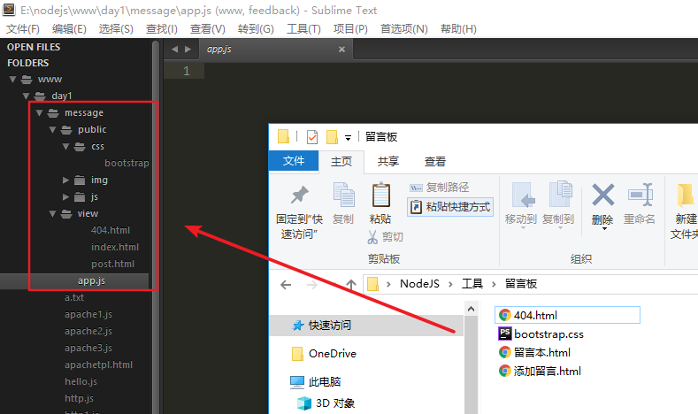
- 步骤2：编辑app.js文件
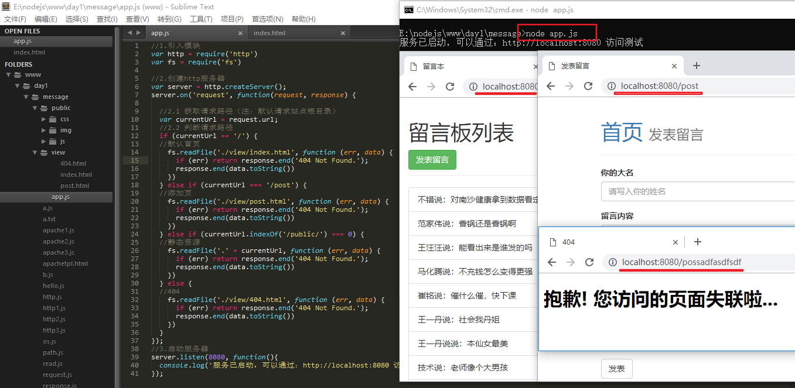
//1.引入模块
var http = require('http')
var fs = require('fs')

//2.创建http服务器
var server = http.createServer();
server.on('request', function(request, response) {

//2.1 获取请求路径（注：默认请求站点根目录）
var currentUrl = request.url;
//2.2 判断请求路径
if (currentUrl == '/') {
//默认首页
fs.readFile('./view/index.html', function (err, data) {
if (err) return response.end('404 Not Found.');
response.end(data.toString())
})
} else if (currentUrl === '/post') {
//添加页
fs.readFile('./view/post.html', function (err, data) {
if (err) return response.end('404 Not Found.');
response.end(data.toString())
})
} else if (currentUrl.indexOf('/public/') === 0) {
//静态资源
fs.readFile('.' + currentUrl, function (err, data) {
if (err) return response.end('404 Not Found.');
response.end(data.toString())
})
} else {
//404
fs.readFile('./view/404.html', function (err, data) {
if (err) return response.end('404 Not Found.');
response.end(data.toString())
})
}
});
//3.启动服务器
server.listen(8080, function(){
console.log('服务已启动，可以通过：http://localhost:8080 访问测试')
});

3、显示动态页面
- 步骤1：移除数据待填充
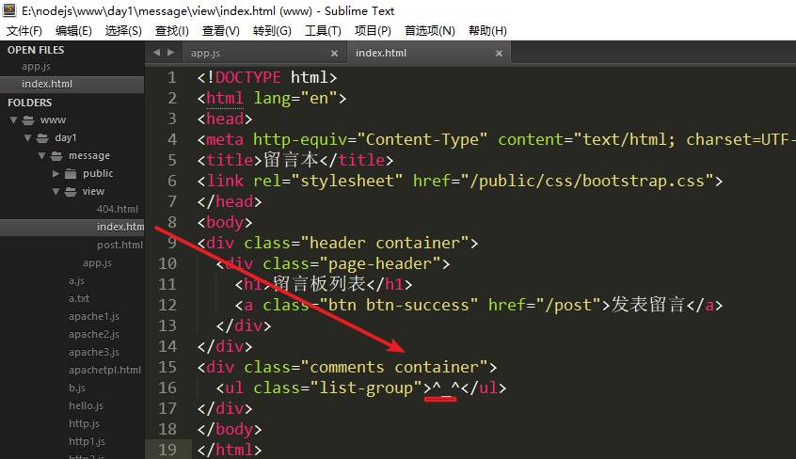
- 步骤2：声明留言数据变量
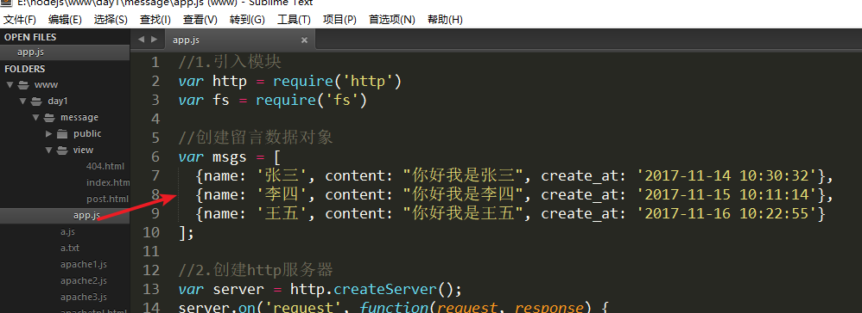
//创建留言数据对象
var msgs = [
{name: '张三', content: "你好我是张三", create_at: '2017-11-14 10:30:32'},
{name: '李四', content: "你好我是李四", create_at: '2017-11-15 10:11:14'},
{name: '王五', content: "你好我是王五", create_at: '2017-11-16 10:22:55'}
];
- 步骤3：遍历留言数据变量，填充视图
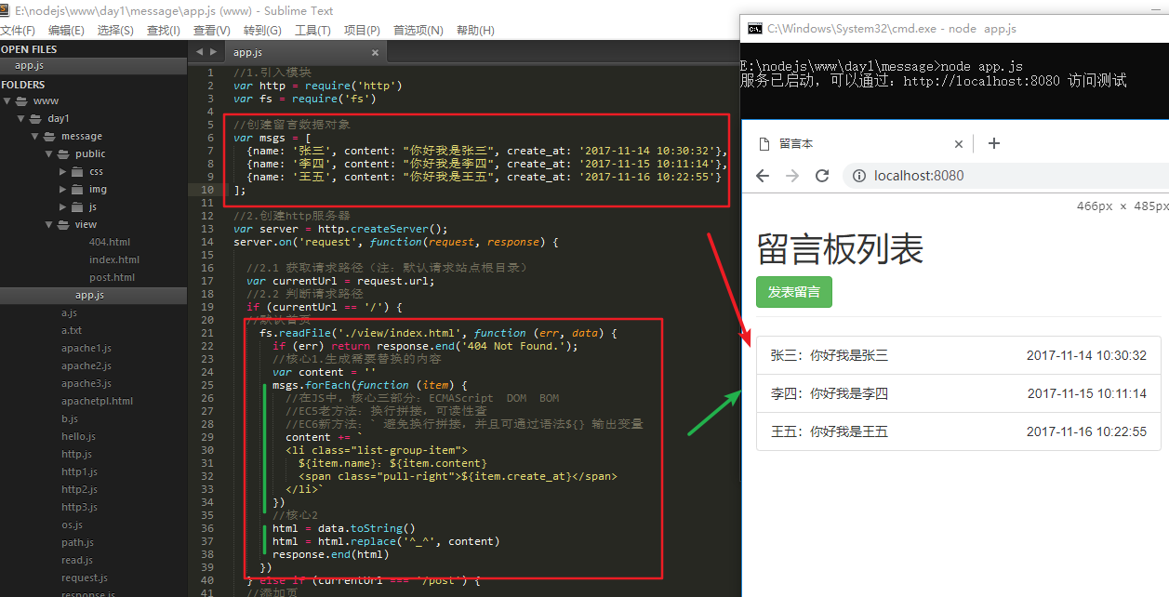
if (currentUrl == '/') {
//默认首页
fs.readFile('./view/index.html', function (err, data) {
if (err) return response.end('404 Not Found.');
//核心1.生成需要替换的内容
var content = ''
msgs.forEach(function (item) {
//在JS中，核心三部分：ECMAScript DOM BOM
//EC5老方法：换行拼接，可读性查
//EC6新方法：` 避免换行拼接，并且可通过语法${} 输出变量
content += `
<li class="list-group-item">
${item.name}：${item.content}
<span class="pull-right">${item.create_at}</span>
</li>`
})
//核心2
html = data.toString()
html = html.replace('^_^', content)
response.end(html)
})
}

数据处理（get）
- 步骤1：修改post.html文件
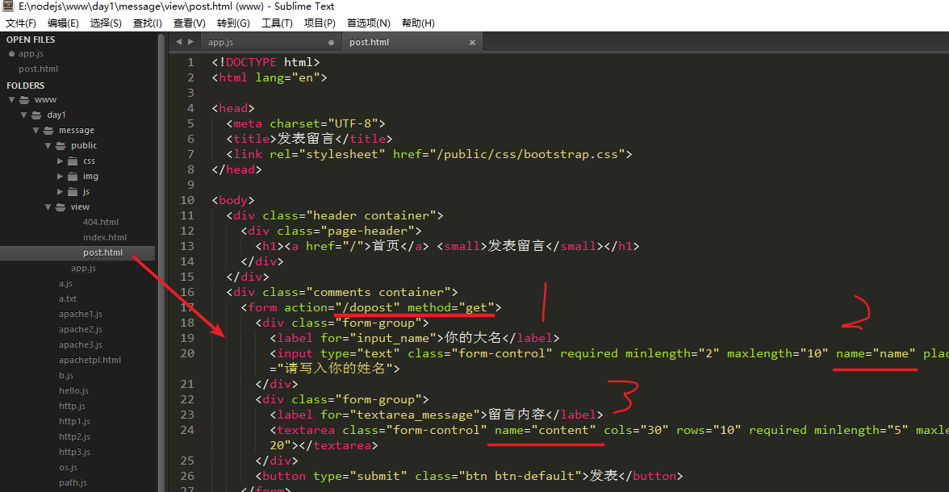
- 步骤2：修改app.js增加逻辑判断
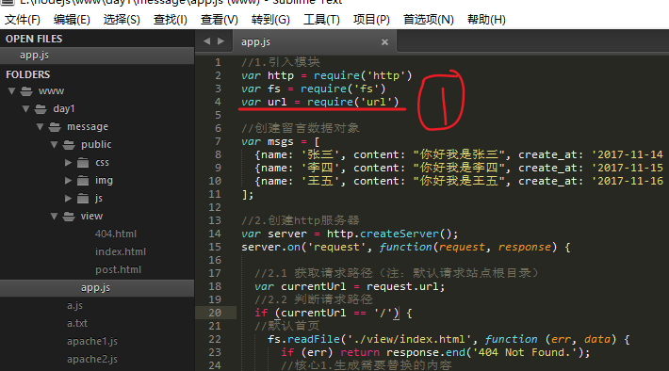
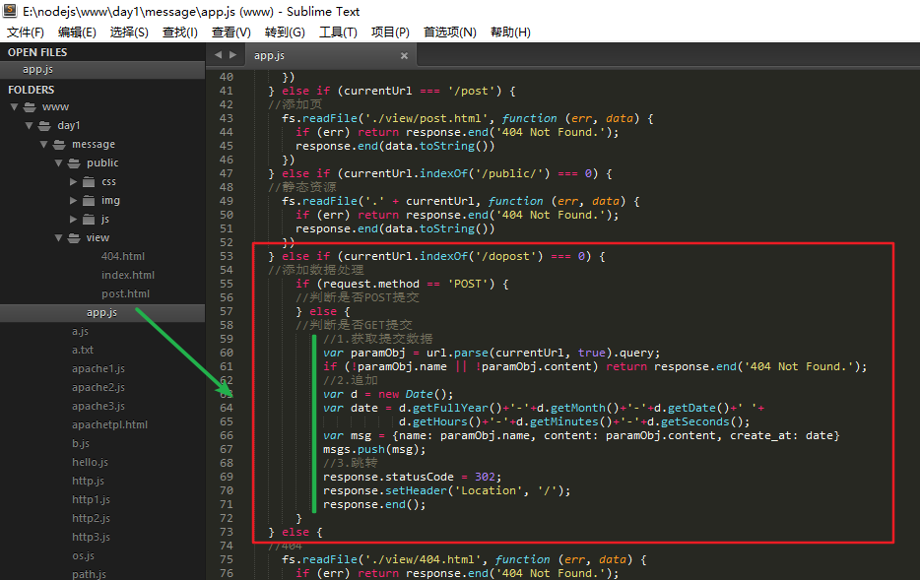

//1.引入模块
var http = require('http')
var fs = require('fs')
var url = require('url')

//创建留言数据对象
var msgs = [
{name: '张三', content: "你好我是张三", create_at: '2017-11-14 10:30:32'},
{name: '李四', content: "你好我是李四", create_at: '2017-11-15 10:11:14'},
{name: '王五', content: "你好我是王五", create_at: '2017-11-16 10:22:55'}
];

//2.创建http服务器
var server = http.createServer();
server.on('request', function(request, response) {

//2.1 获取请求路径（注：默认请求站点根目录）
var currentUrl = request.url;
//2.2 判断请求路径
if (currentUrl == '/') {
//默认首页
fs.readFile('./view/index.html', function (err, data) {
if (err) return response.end('404 Not Found.');
//核心1.生成需要替换的内容
var content = ''
msgs.forEach(function (item) {
//在JS中，核心三部分：ECMAScript DOM BOM
//EC5老方法：换行拼接，可读性查
//EC6新方法：` 避免换行拼接，并且可通过语法${} 输出变量
content += `
<li class="list-group-item">
${item.name}：${item.content}
<span class="pull-right">${item.create_at}</span>
</li>`
})
//核心2
html = data.toString()
html = html.replace('^_^', content)
response.end(html)
})
} else if (currentUrl === '/post') {
//添加页
fs.readFile('./view/post.html', function (err, data) {
if (err) return response.end('404 Not Found.');
response.end(data.toString())
})
} else if (currentUrl.indexOf('/public/') === 0) {
//静态资源
fs.readFile('.' + currentUrl, function (err, data) {
if (err) return response.end('404 Not Found.');
response.end(data.toString())
})
} else if (currentUrl.indexOf('/dopost') === 0) {
//添加数据处理
if (request.method == 'POST') {
//判断是否POST提交
} else {
//判断是否GET提交
//1.获取提交数据
var paramObj = url.parse(currentUrl, true).query;
if (!paramObj.name || !paramObj.content) return response.end('404 Not Found.');
//2.追加
var d = new Date();
var date = d.getFullYear()+'-'+d.getMonth()+'-'+d.getDate()+' '+
d.getHours()+'-'+d.getMinutes()+'-'+d.getSeconds();
var msg = {name: paramObj.name, content: paramObj.content, create_at: date}
msgs.push(msg);
//3.跳转
response.statusCode = 302;
response.setHeader('Location', '/');
response.end();
}
} else {
//404
fs.readFile('./view/404.html', function (err, data) {
if (err) return response.end('404 Not Found.');
response.end(data.toString())
})
}
});
//3.启动服务器
server.listen(8080, function(){
console.log('服务已启动，可以通过：http://localhost:8080 访问测试')
});
- 步骤3：测试

5、数据处理（post）
- 接受数据固定语法：
在 PHP中：$_POST
在NodeJS中：

var querystring = require('querystring')
//明确：表单post提交的数据可能会非常大，所以分片获取
//说明：data事件-数据传输中，end事件-数据传输完毕
var postData = '';
request.on('data', function (chunk) {
postData += chunk;
});
request.on('end', function () {
//通过querystring模块将字符串数据转化为对象
paramObj = querystring.parse(postData);
});
- 步骤1：修改post.html文件
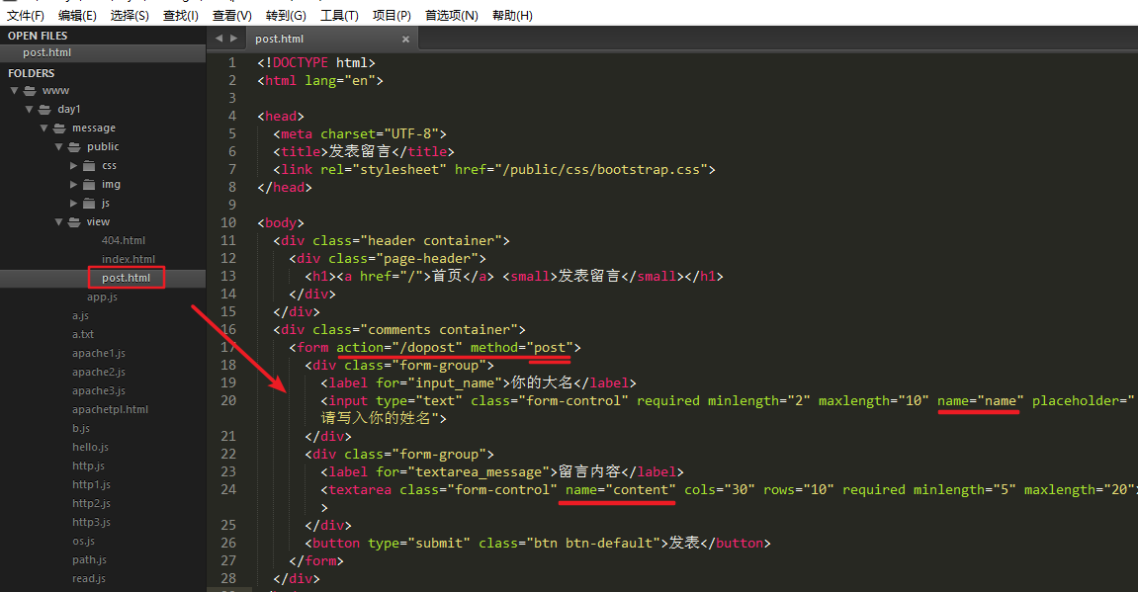
- 步骤2：修改app.js增加逻辑判断
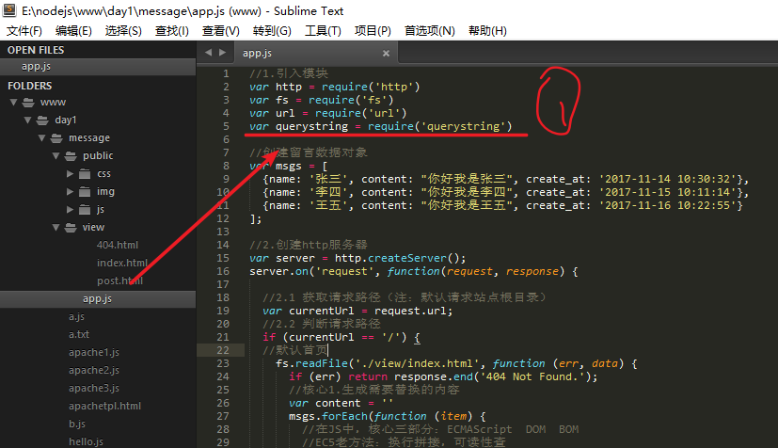
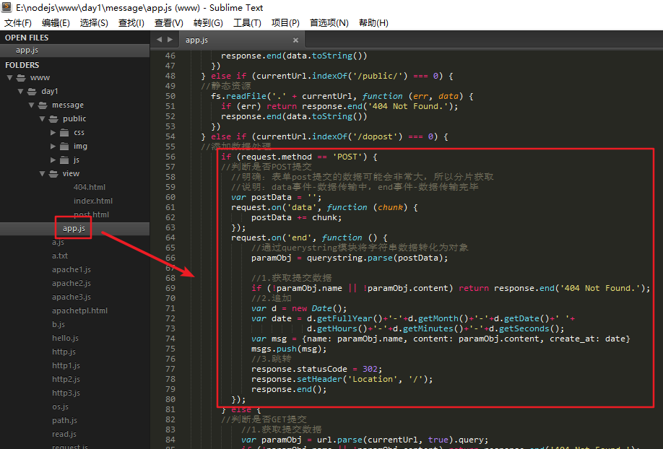
if (request.method == 'POST') {
//判断是否POST提交
//明确：表单post提交的数据可能会非常大，所以分片获取
//说明：data事件-数据传输中，end事件-数据传输完毕
var postData = '';
request.on('data', function (chunk) {
postData += chunk;
});
request.on('end', function () {
//通过querystring模块将字符串数据转化为对象
paramObj = querystring.parse(postData);

//1.获取提交数据
if (!paramObj.name || !paramObj.content) return response.end('404 Not Found.');
//2.追加
var d = new Date();
var date = d.getFullYear()+'-'+d.getMonth()+'-'+d.getDate()+' '+
d.getHours()+'-'+d.getMinutes()+'-'+d.getSeconds();
var msg = {name: paramObj.name, content: paramObj.content, create_at: date}
msgs.push(msg);
//3.跳转
response.statusCode = 302;
response.setHeader('Location', '/');
response.end();
});
}
- 步骤3：测试

■ 扩展

1、自定义网站图标
- 说明：用户通过浏览器访问html文件会发送n次http请求
- 原因：除了html需要请求外，还有css/js/网站图标等需要发送HTTP请求
- 自定义网站图标
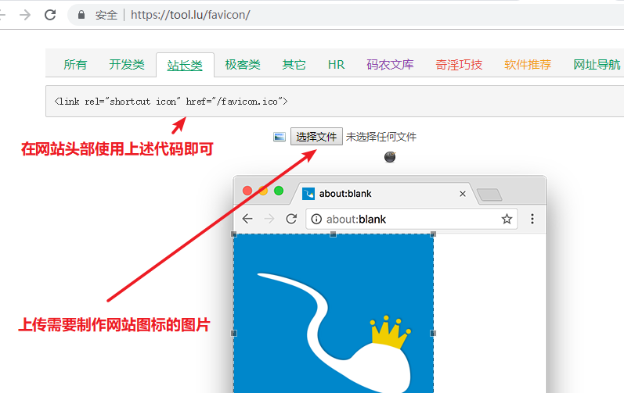

2、通过NodeJS仿Apache显示站点目录结构
- 效果图
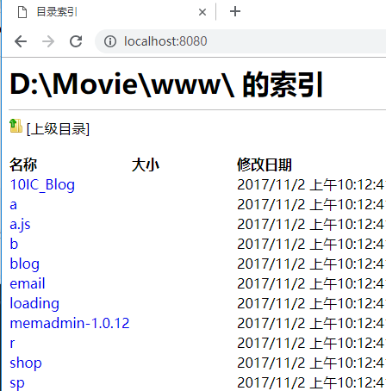
- 复习（JS遍历数组和对象语法）
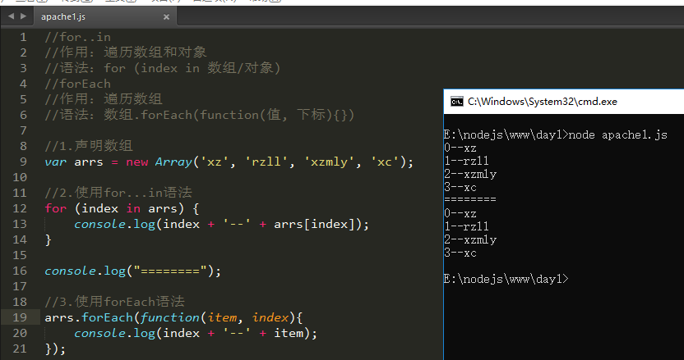
//for..in
//作用：遍历数组和对象
//语法：for (index in 数组/对象)
//forEach
//作用：遍历数组
//语法：数组.forEach(function(值, 下标){})

//1.声明数组
var arrs = new Array('xz', 'rzll', 'xzmly', 'xc');

//2.使用for...in语法
for (index in arrs) {
console.log(index + '--' + arrs[index]);
}

console.log("========");

//3.使用forEach语法
arrs.forEach(function(item, index){
console.log(index + '--' + item);
});
- 获取目录文件名
- 创建apache1.js文件，通过读取函数获取指定目录下所有内容
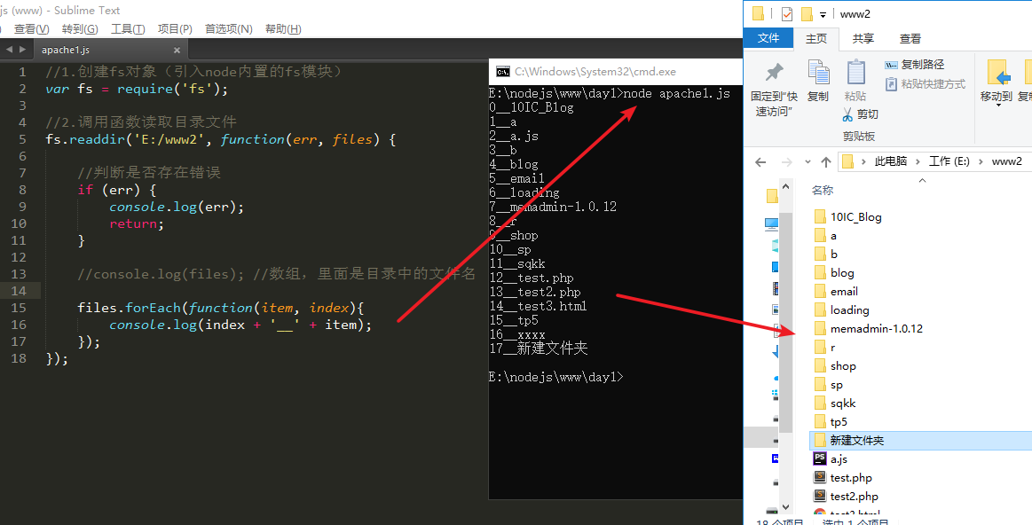
//1.创建fs对象（引入node内置的fs模块）
var fs = require('fs');

//2.调用函数读取目录文件
fs.readdir('E:/www2', function(err, files) {

//判断是否存在错误
if (err) {
console.log(err);
return;
}

//console.log(files); //数组，里面是目录中的文件名

files.forEach(function(item, index){
console.log(index + '__' + item);
});
});
- 显示静态页面
创建apache2.js文件加载apachetpl.html静态文件
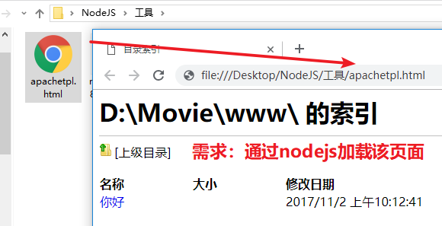
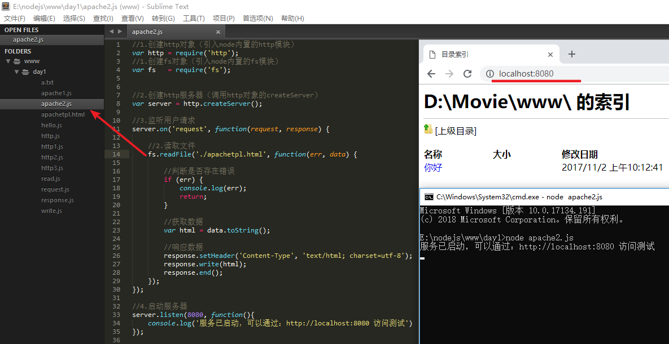
//1.创建http对象（引入node内置的http模块）
var http = require('http');
//1.创建fs对象（引入node内置的fs模块）
var fs = require('fs');

//2.创建http服务器（调用http对象的createServer）
var server = http.createServer();

//3.监听用户请求
server.on('request', function(request, response) {

//2.读取文件
fs.readFile('./apachetpl.html', function(err, data) {

//判断是否存在错误
if (err) {
return res.end('Can not find www dir.')
}

//获取数据
var html = data.toString();

//响应数据
response.setHeader('Content-Type', 'text/html; charset=utf-8');
response.write(html);
response.end();
});
});

//4.启动服务器
server.listen(8080, function(){
console.log('服务已启动，可以通过：http://localhost:8080 访问测试')
});
- 显示动态页面
创建apache3.js文件整合apache1.js和apache2.js文件
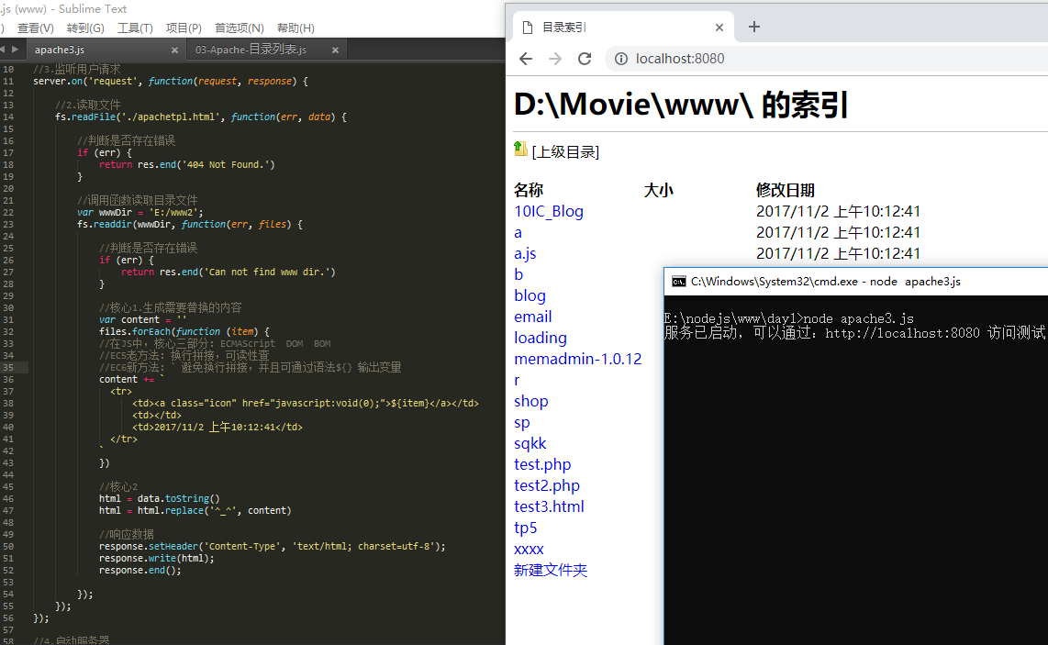
//1.创建http对象（引入node内置的http模块）
var http = require('http');
//1.创建fs对象（引入node内置的fs模块）
var fs = require('fs');

//2.创建http服务器（调用http对象的createServer）
var server = http.createServer();

//3.监听用户请求
server.on('request', function(request, response) {

//2.读取文件
fs.readFile('./apachetpl.html', function(err, data) {

//判断是否存在错误
if (err) {
return res.end('404 Not Found.')
}

//调用函数读取目录文件
var wwwDir = 'E:/www2';
fs.readdir(wwwDir, function(err, files) {

//判断是否存在错误
if (err) {
return res.end('Can not find www dir.')
}

//核心1.生成需要替换的内容
var content = ''
files.forEach(function (item) {
//在JS中，核心三部分：ECMAScript DOM BOM
//EC5老方法：换行拼接，可读性查
//EC6新方法：` 避免换行拼接，并且可通过语法${} 输出变量
content += `
<tr>
<td><a class="icon" href="javascript:void(0);">${item}</a></td>
<td></td>
<td>2017/11/2 上午10:12:41</td>
</tr>
`
})

//核心2
html = data.toString()
html = html.replace('^_^', content)

//响应数据
response.setHeader('Content-Type', 'text/html; charset=utf-8');
response.write(html);
response.end();
});
});
});

//4.启动服务器
server.listen(8080, function(){
console.log('服务已启动，可以通过：http://localhost:8080 访问测试')
});

